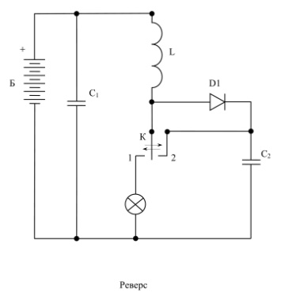
Схема рекуперации (вариант)

В исходном состоянии ключ К в среднем положении, конденсатор С2 заряжен: U_{C2} = U_{Б}.
1) Замыкают ключ К на контакт 1. При этом батарея разряжается через индуктивность L и нагрузку.
2) Когда ток в L достигнет максимума, ключ К отключают от контакта 1 в среднее положение.
При этом постоянную времени t_{L} выполняют больше длительности размыкания ключа К. У полупроводниковых ключей последняя порядка 1 микросекунды. Поэтому, реактивная энергия Е_{L} сливается в конденсатор С2, дозаряжая его до напряжения:
U_{L} + U_{Б}.
3) После окончания разряда L, ключ К замыкают на контакт 2 и кондесатор С2 сбрасывает энергию Е_{L} в батарею. Процесс разряда конденсатора С2 заканчивается когда сравняются напряжения: U_{C2} = U_{Б} .
4) После этого цикл повторяют снова, замыкая ключ К на контакт 1…

